Государственное бюджетное общеобразовательное учреждение средняя общеобразовательная школа
№ 635 Приморского района Санкт-Петербурга
Дошкольное отделение

Консультация для родителей

«НЕСКОЛЬКО ПРАВИЛ ПРАВИЛЬНОГО НАКАЗАНИЯ ДЕТЕЙ»

Подготовила воспитатель:
Кулюкина Анна Сергеевна

Санкт-Петербург
2022

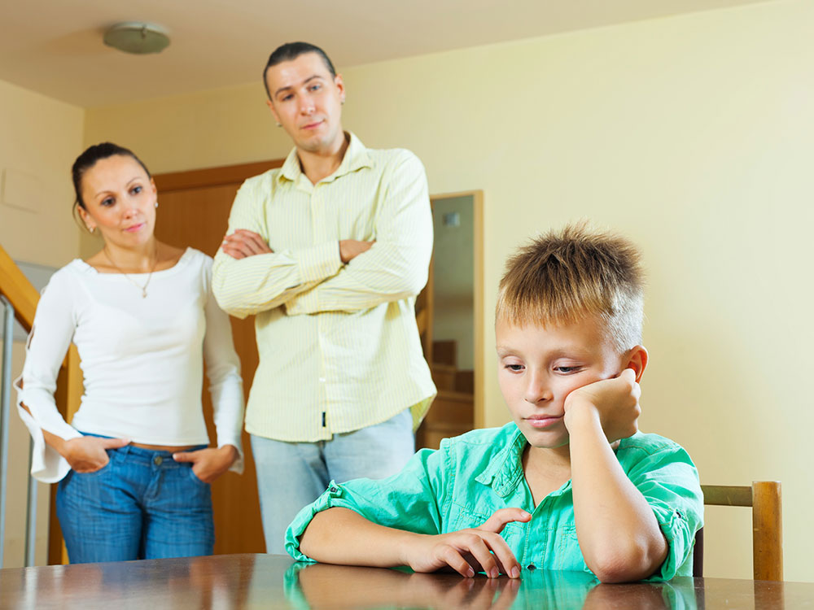 | - Любое наказание должно быть справедливым. Ребенок должен быть уверен в справедливости наказания, что его любят несмотря ни на что.  - Ни одно наказание не должно лишать ребенка возможностей удовлетворения биологических и физиологических потребностей.  - Ребенку необходимо объяснять за какие проступки последует наказание и в какой форме.
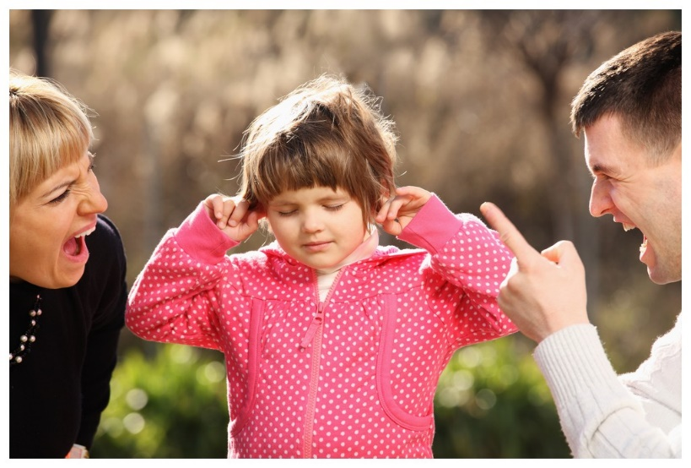 |  | - Наказывая четко оговаривайте время.  - При наказании не следует оскорблять и навешивать ярлыки. Критике подвергается поступок, а не личность ребенка.  - Нельзя напоминать ему о прежних проступках. Наказываем здесь и сейчас.  - Применяя наказания, нужно быть последовательными, а не прибегать к наказаниям от случая к случаю.

За это не наказывают!
- Познание мира и всего нового. Если ребенок беспрестанно тащит в рот камушки, пытается потрогать утюг, проверяет на прочность игрушки, наказание не уместно. Такое поведение естественная реакция малыша, он познает окружающую действительность, старается впитать информацию о предметах и их свойствах. Конечно, это естественно до определенного возраста, пятилетний кроха с камушком во рту, это уже простое баловство.
- Нет опыта. Не стоит наказывать кроху за неумение ходить на горшок, неловкие движения, неосознанную порчу мебели, отбирание игрушек у ребят на улице. Возможно, вашему чаду просто не хватает жизненного опыта и умений.
- Ревность и привязанность. Если ваш малыш устроил истерику, не отпуская маму в магазин, или отказался играть с младшим братом из-за ревности, это не повод для наказаний. А стимул разобраться в отношениях, выяснить причины ревности и доступно объяснить крохе, что мама может отлучаться, но ни за что не бросит его.
- Непосредственность. Малыши от природы наивны и непосредственны, могут разболтать семейный секрет, или вовсе надумать сказок. Наказание лучше заменить серьезным разговором, как и в случае с простой неосторожностью. У крох часто проявляется бесстрашие и спонтанность, важно дать понять малышу, какие его действия приведут к беде.
- Физиологические потребности. Наказание не должно последовать за отказом от обеда, или постоянным требованием походов в туалет, когда родителям это очень неудобно. Как и любой человек, ребенок может хотеть и не хотеть есть, пить, сходить в туалет.

«И в завершение хочется сказать, любите своих детей, балуйте их. Применяйте и наказание ребенка своевременно и обоснованно. Пусть наказания будут справедливыми. Обращайте на положительные поступки ребенка больше внимания, чем на отрицательные. И малыш чаще будет радовать вас послушанием».

